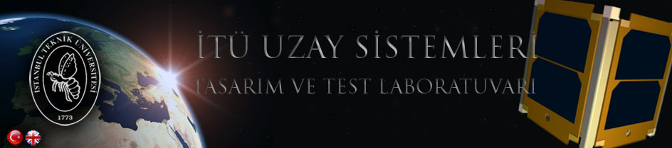
 |  |  |  |  |  |  | 
İTÜpSAT1 113 Gün 10 Saat 17 Dakika 25 Saniye'dir Uzayda!
Radyo Amatörleri; ITUpSAT-1 ile ilgili elde ettiğiniz bilgileri (beacon CW sinyali vb, değerlendirme) analiz ve arşiv amacıyla itupsat@rotam.itu.edu.tr adresimize gönderiniz. Çalışmaya destek veren radyo amatörlerine (e-posta ile) teşekkür anlamında birer "Katılım Sertifikası" gönderilecektir.
Gönderim Formatı:
Çağrı İşaretiniz:
Adınız Soyadınız :
Gözlem Tarihi ve Saatiniz: 20.11.2009 16.30 gibi
Bulunduğunuz Şehir:
Locatorunuz: LM09PV gibi
Kullandığınız Anten Türü: YAGI 9 Elemanlı, Moxon vb...
Kullandığınız Cihazınız: ICOM IC-706 MK IIG
Ek Ses Dosyası: mp3, wma, wav vb...
Katılımcıları görmek için tıklayınız

Gadgets powered by Google

9 Ocak 2010 Cumartesi saat 20.30 ile 10 Ocak Pazar 01.00 saatleri arasında; Türk Konferans Odası'nda, EchoLink® yazılımı aracılığı ile "Türkiye'de Uzay Teknolojileri Çalışmaları ve İTÜpSAT1" konulu bir konferans/konuşma İTÜpSAT1 proje yürütücüsü ve Uzay Mühendisliği Bölüm Başkanı Prof.Dr. Alim Rüstem ASLAN tarafından yapılmıştır. Konferans düzenleyicileri Sayın Serenay ve Ruha USLU’ya teşekkürlerimizi bildiririz. Konferans hazırlıkları radyo amatörleri Serenay USLU (TB9YDC), Ruha USLU (TB2NMR), ANTRAK Başkan Yardımcısı A.Tahir DENGİZ (TA2T), Mehmet ÖZCAN (TA5B-NA5B), Levent ŞAŞMAZEL (WW2L) ve Ümit TOMA (TA1RF) ve Veli İhsan SERİN (TB1CI)'in destek ve yardımları ile gerçekleşmiştir. Ayrıca, bu etkinliğin gerçekleştirilmesi için emek harcayan arka plandaki teknik ekip ve diğer isimlerini burada sayamadığımız tüm radyo amatörü kişi ve kuruluşlara da teşekkürü bir borç biliriz.
İTÜ’de sunum sırasında İlke AKBULUT (TA2RR), Özgün SARI, Murat ULUSOY, Elgiz BAŞKAYA, Melih FİDANOĞLU ile Uluçali ATAM (TA1FL), Gülcan Tabak ve TRAC Genel Başkanı Aziz ŞASA (TA1E)'da hazır bulunmuşlardır. Kendilerine de teşekkürlerimizi sunarız.
İTÜpSAT1'in işaret sinyali frekansı 437.325 MHz, FM 1 KHz moduleli MORS TANITIM (beacon) modunda olup,işaret sinyali olarak mors koduyla 'TA1KS ITUPSAT1 HR' bilgisini göndermektedir. UHF amator telsiz cihazi ile soz konusu frekansta uygun anten kullanarak dinleme yapilabilir.
İTÜ Uçak ve Uzay Bilimleri Fakültesi (UUBF)yer istasyonu, 23 Eylül 2009 saat 23:47'de (TSİ) İTÜpSAT1'den gelen telemetri verilerini ilk kez almayı başardı. Telemetri bilgisi için tıklayınız.
İTÜpSAT1'in yörüngeden gönderdiği işaret(beacon) sinyalini dinlemek için tıklayınız.
İTÜpSAT1'in gönderdiği işaret sinyali (beacon) ilk olarak fırlatmadan bir süre sonra, California Polytechnic Üniversitesi tarafından alındı. İstanbul Teknik Üniversitesi'ndeki yer istasyonu da saat 12:32'de ilk olarak uydu ile bağlantı kurup işaret sinyalini almayı başardı.
İTÜpSAT1 ile birlikte 4 Almanya, 1 İsviçre ve 1 Hindistan uydusunu (Oceansat-2) 720 km irtifaya taşıyan PSLV C-14 roketinin fırlatma görüntüleri için tıklayınız.
Türkiye'nin ilk öğrenci yapımı uydusu İTÜpSAT1 23 Eylül 2009'da Hindistan'ın Sriharikota bölgesindeki Satish Dhawan Uzay Merkezi'nden, PSLV C-14 roketi ile saat 09:21' de (TSİ) fırlatıldı.
NORAD, PSLV C-14 roketiyle fırlatılan dört küp uyduyu obje B, C, D ve E olarak tanımladı. İTÜpSAT1 ise Obje E olarak belirlendi. TLE verilerine ulaşmak için CelesTrak Web Sitesi'ni ziyaret edebilirsiniz.
İTÜpSAT1, yer istasyonuyla 19200 Baud gibi yüksek bir veri iletişim hızıyla haberleşen ilk küp uydu oldu.
İTÜpSAT1 ve PSLV C-14 ile ilgili basın duyurusu için lütfen tıklayınız

